Домашнее задание для 2 ДОП, от 13.04. /15.04.26.
- Новая тема: "Виды трезвучий: Б53, М53, Ув53, ум53".
Давайте вспомним, что трезвучие – это аккорд из трёх звуков, расположенных по терциям.
Мы знаем две терции: большая терция (б3) 3 ступени, 2 тона, малая терция (м3) 3 ступени, 1,5 тон.
Поэтому существует четыре основных вида трезвучий:
Б53 (мажорное) б3+м3;
М53 (минорное) м3+б3;
Ув53 (увеличенное) б3+б3;
ум53 (уменьшëнное) м3+м3.
При построении трезвучий пользуйтесь клавиатурой. Внимательно считайте тона и определяйте терции, которые построили. Стройте сначала нижнюю терцию, затем верхнюю. Возле звуков подпишите эти терциии как в классной работе. А также подпишите каждое трезвучие своим обозначением под нотным станом.
Пример построения от звука "до":
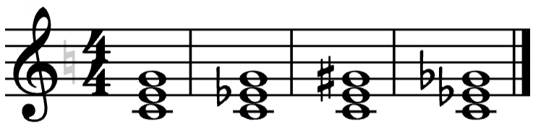
Б53 М53 Ув53 ум53
Самостоятельно постройте в нотной тетради четыре вида трезвучий от звуков "ми", "фа" первой октавы.
- Повторяйте попевочку на малую сексту (м6):
Малая секста (м6) «Прекрасное далёко, не будь ко мне жестоко»
